Муниципальное казенное дошкольное образовательное учреждение
«Детский сад №5 ГО Староуткинск»

консультация для воспитателей

«Использование кейс-технологии в рамках ранней профориентации старших дошкольников»

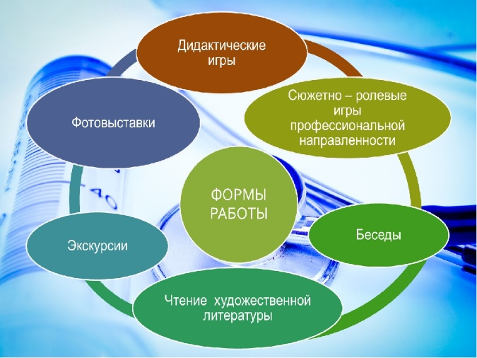

Подготовила: Сюкасева Л.Г.,
старший воспитатель МКДОУ
«Детский сад №5 ГО Староуткинск»

п.г.т.Староуткинск
Март, 2023г.

«Использование кейс-технологии в рамках ранней профориентации старших дошкольников»
Одной из важнейших задач образовательного процесса в ДОУ является социально-коммуникативное развитие детей дошкольного возраста, а одним из направлений данной области является ранняя профориентация детей.
В целях формирования установки положительного отношения к миру, к разным видам труда, другим людям и самому себе, социально значимых качеств у детей, в образовательный процесс дошкольной образовательной организации должны включаться элементы ранней профориентации.
Под ранней профориентацией в дошкольном периоде понимается ознакомление детей с многообразием профессий в процессе организации образовательной деятельности разных видов и реализации культурных практик, активизация познавательного интереса к специфике профессиональной деятельности взрослых, и создание эмоционально-положительного отношения к трудовой деятельности.
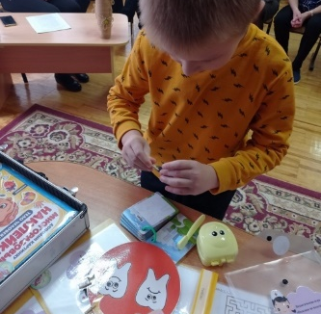
Поэтому появилась необходимость целенаправленной работы с детьми по данному вопросу и поиск более эффективных современных методов, приемов и форм работы с дошкольниками.
Одной из эффективных технологий формирования у дошкольников представлений о профессиях является кейс-технология.
Кейс-технология представляет собой современную образовательную технологию, в основе которой лежит анализ какой-либо проблемной ситуации.
Нами определены следующие требования к кейсу :
- использование цветных иллюстраций, крупных по масштабу для представления на групповых занятиях;
- рисунок должен отражать проблему, актуальную для дошкольников демонстрировать воспитанникам как положительные, так и отрицательные варианты решения;
- содержать необходимое и достаточное количество информации.
Решение кейсов рекомендуется проводить в пять этапов:
1) знакомство с ситуацией;
2) выявление особенностей проблемной ситуации
3) предложение конкретных вариантов решения;
4) выстраивание последствий развития каждого варианта действия;
5) определение возможностей решения представленной проблемы.
Кейс по правилами дорожного движения. Он может включать различные лабиринты, кроссворды, раскраски, игры, картинку (разного вида) с ситуацией, требующей анализа и разрешения.
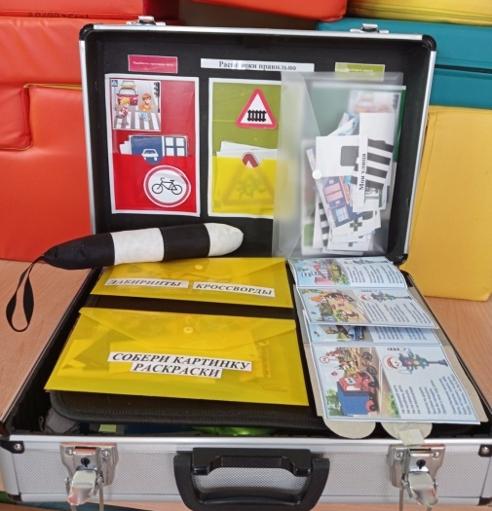Примеры кейсов:
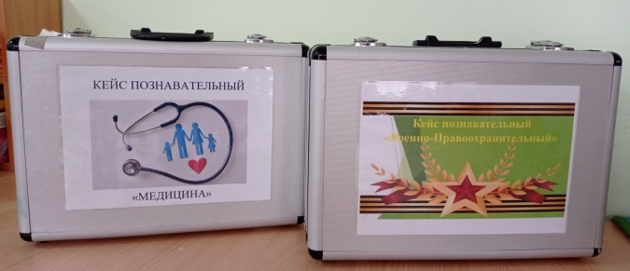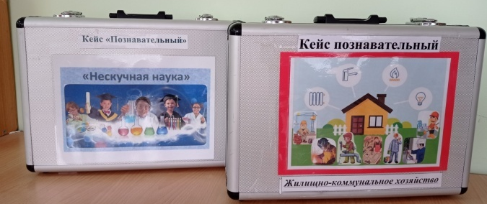
- «Медицина»;
- «Военно-правоохранительный»;
- «Наука»;
- «Жилищно-коммунальное хозяйство».
Познавательный кейс «Медицина» предполагает ознакомление дошкольников с профессиональным миром медицины. Педиатр, Терапевт, Стоматолог и Ветеринар. Это те профессии с которыми познакомятся дети. Могут содержать веселые и развивающие липучки, лабиринты, ребусы, многоразовые наклейки, игры «Найди отличия», «Медицинские профессии», а также предметы, отражающие медицинскую тематику: щетку, зубы и др.
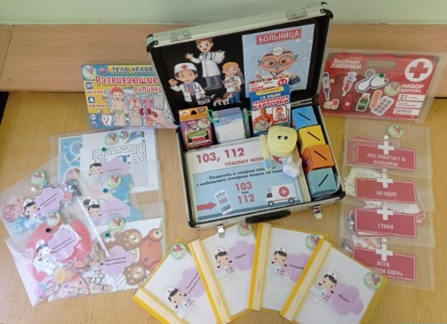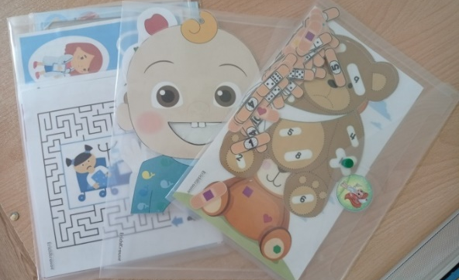
Познавательный кейс «Военно-правоохранительный» включает в себя различные игры, с помощью которых ребенок знакомится с военно-правоохранительными органами: Кейс наполнен дидактическими играми Полиция, «Разведчики. Саперы», «Чья тень?, Солдат», «Обведи по точкам», «Собери по образцу», «Кому, что нужно?». Различные лабиринты, ребусы, рассказы. Предлагаем собрать объемный 3D пазл.
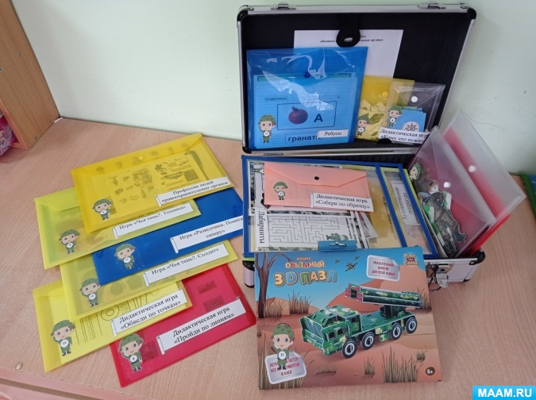
В познавательном кейсе «Наука» представлены дидактические игры, ребусы, кроссворды, лабиринты, разрезные картинки, портреты ученых, загадки и др., которые позволяют познакомить старших дошкольников с миром науки.
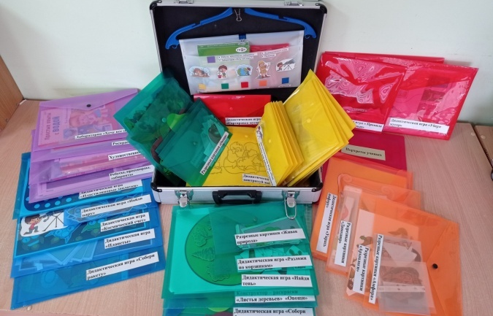
Познавательный кейс «Жилищно-коммунальное хозяйство» включает инструменты, которые необходимы для людей профессий из этой области. Различные игры, пазлы, лото, викторина позволяющие узнать профессии людей жилищно-коммунального-хозяйства.
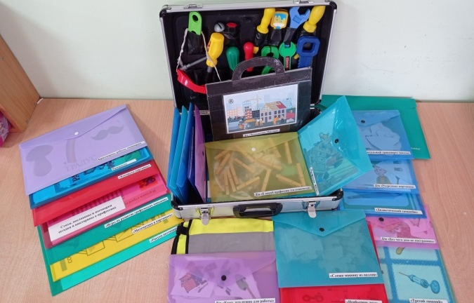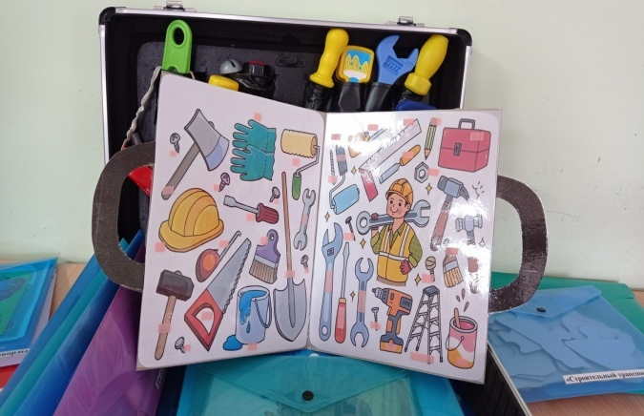
Таким образом можно сказать что умелое использование кейс-технологии придает большую результативность в ранней профориентации у детей, дает возможность обогатить представления детей о некоторых видах профессий и о результатах профессиональной деятельности, обогащать и пополнять словарный запас по теме «Профессии», способствует выработке положительного отношения и уважения к труду и начальной профориентации.

